Развиваем функциональную грамотность на уроках в начальных классах

Казалось бы, умение работать с информацией должно развиваться вместе с обучением в школе и взрослением. Но специалисты полагают, что для того, чтобы угнаться за нынешним темпом появления новостей, обучению работе с информацией на уроках в начальной школе нужно уделять особое внимание. Недаром это умение лежит в основе функциональной грамотности — способности человека применять свои знания в реальной жизни. Развитие функциональной грамотности без отточенных навыков работы с информацией невозможно.
Умение находить расхождения в информационном источнике и в собственных представлениях
Пример задания для 1-го класса
Занятия направлены на различение знаний, основанных на своём опыте, и информации, получаемой извне (из источника информации). В зависимости от года обучения и класса мы предлагаем формировать это умение на информации разного характера с постепенным усложнением: о предметах, процессах, месте-времени и взаимосвязях. Задания для 1-го класса не должны быть очень сложными, чтобы ученики не потеряли интерес к работе такого типа.
Возьмём в качестве примера карточку, в которой нужно определить цвет животика зелёной пересмешки.
Карточка 1:
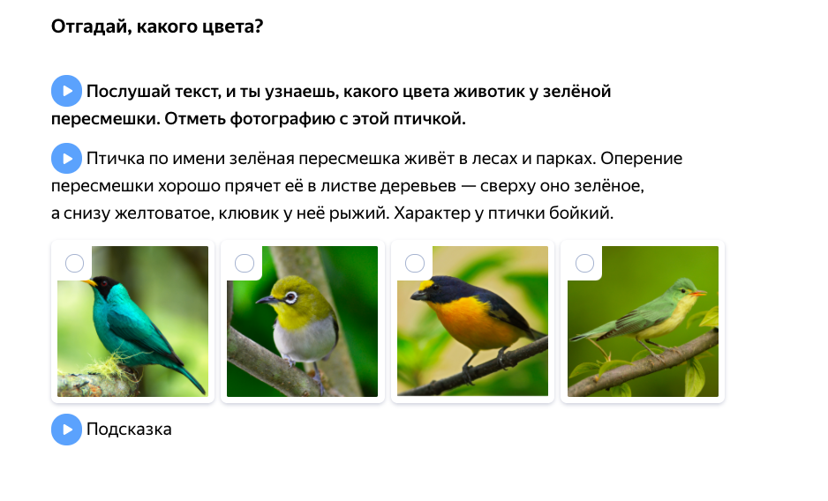
Если не читать текст, а ориентироваться только на название птицы, возникает представление, что цвет перьев будет везде зелёным. Тем более, что и фотографии к заданию подобраны так специально. Чтобы верно выполнить это задание, ученику нужно внимательно прочитать или прослушать описание птички и извлечь из текста необходимую информацию: «оперение пересмешки хорошо прячет её в листве деревьев — сверху оно зелёное, а снизу желтоватое».
Далее школьник должен соотнести свои знания о том, где у птицы находится животик: сверху или снизу, с этим описанием. После этого можно сделать вывод о том, что находится внизу животик, а, значит, он жёлтого цвета. Все задания для 1-го класса озвучены, чтобы ученики, для которых чтение пока — достаточно трудоёмкий процесс, тоже работали над формированием функциональной грамотности в школе. Они имеют возможность одновременно слушать задание и следить по тексту.
Умение находить расхождения в разных источниках информации. Умение находить неправдоподобную информацию
Пример задания для 4-го класса
Задания этой группы помогут в формировании функциональной грамотности — умений находить ошибку на рисунке, в тексте, схеме, таблице, на карте, а также выискивать противоречия в текстах. Возрастающую трудность обеспечивают сочетания разных источников информации, разный уровень знакомства с обсуждаемыми вопросами, объём.
Например, в задании для 4-го класса нужно сравнить несколько источников, оценив степень их достоверности. Рассмотрим его подробнее.
Вера хочет узнать: «Почему раньше в Японии дома строили из тонкого дерева и бумаги?». Девочка ищет ответ на популярном сайте и находит противоречивую информацию. Ученику нужно выбрать те варианты, которые противоречат друг другу.
Карточка 1:
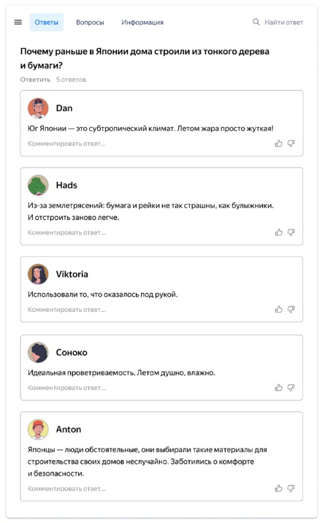
Таким образом у Веры появился перечень версий — к её предположениям добавились варианты из интернета. Школьнику предлагается сравнить данные из двух источников информации — версии Веры и ответов на сайте — и выбрать, какие из предположений девочки подтверждают пользователи в интернете.
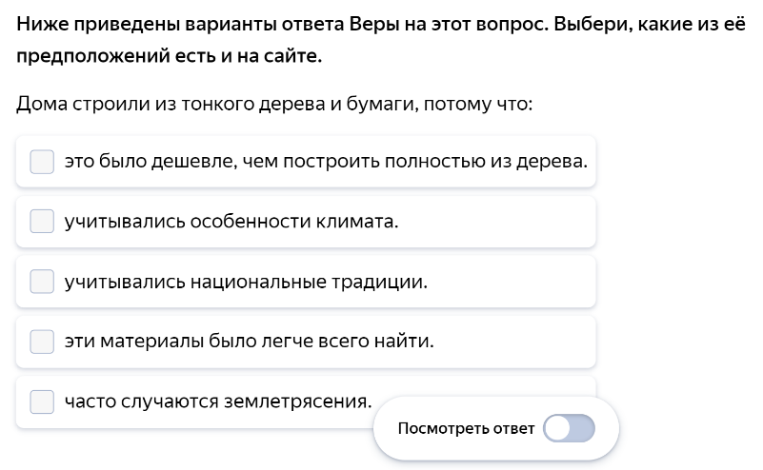
Далее ребёнок продолжает работу с этим заданием в следующей карточке. Поскольку на форуме высказываются мнения, Вера поняла, что все версии нужно проверять на достоверность. Вера обращается к помощи энциклопедии и сайта о Японии. Так ученик понимает: чтобы найти ответ на вопрос, лучше воспользоваться более авторитетными источниками — специализированными сайтами, справочниками, энциклопедиями.
Ученик прочитает две заметки о Японии и выдержку из Географической энциклопедии. После чего ответит на вопрос о том, какие версии Веры нашли подтверждение в энциклопедии. Работая с этой карточкой, ученик потренируется находить расхождения в разных источниках информации на уроках в начальной школе, что является важным умением в рамках развития функциональной грамотности.
Карточка 2: 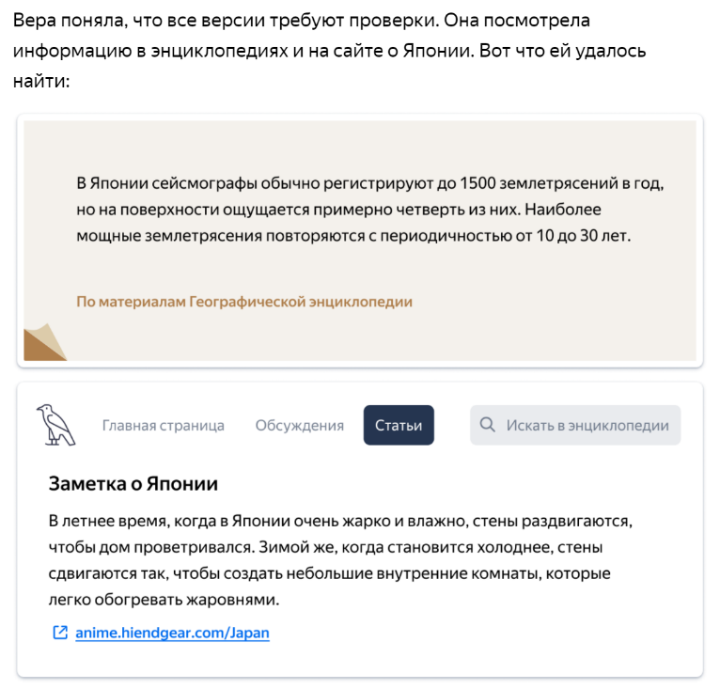
3. Умение находить смысловую лакуну (незнакомое слово) и понимать его значение
Пример заданий для 3-го класса
Как правило, когда ребёнок встречает в тексте незнакомое слово, он либо не обращает на него внимание и может упустить смысл, либо останавливается в затруднении и не дочитывает предложение или абзац до конца. Чтобы ученик был внимательным, но не чувствовал себя беспомощным, нужно обучить его разным стратегиям работы с незнакомыми словами. Задания направлены на то, чтобы школьник потренировался находить значение нового для него слова с помощью картинки, по внутренней форме слова, из контекста и по разным источникам информации (например, с помощью словаря).
Обратимся к примеру, в котором ученик работает с текстом стихотворения из школьной программы — он читает текст и подбирает картинку, которая подходит к выделенным строчкам.
Карточка 1:
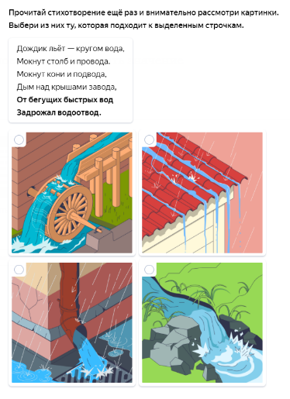
Если школьник подойдёт к выполнению задания на развитие функциональной грамотности формально, он, скорее всего, выберет первый вариант с изображением мельницы или второй, где нарисована крыша, так как зацепится за слово «крыша» или за словосочетание «от бегущих быстрых вод» в поэтическом тексте. Правильный же ответ — третий. Подсказка содержится в контексте и выделена жирным шрифтом. Ключевым для понимания здесь является слово «водоотвод».
Во второй карточке дано стихотворение Валерия Шульжика «Листоход». Автор придумал новое слово — как понять его значение? Это можно сделать, опираясь на внутреннюю форму неизвестного слова.
Карточка 2:
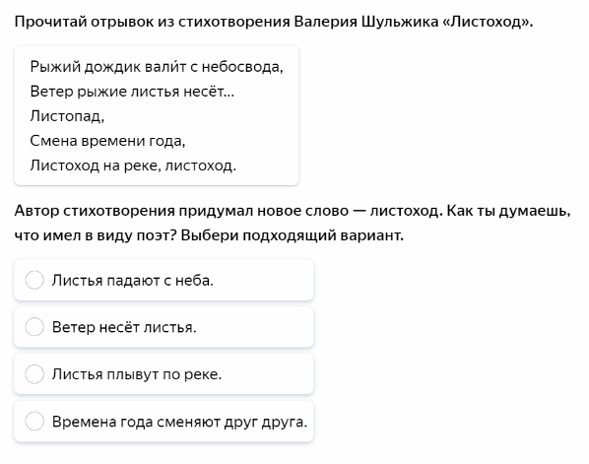
Отвечая на вопрос, с высокой вероятностью ребёнок выберет третий вариант — «листья плывут по реке». Эта карточка может послужить хорошим началом для коммуникативной практики в классе. Вы можете спросить, какие похожие на слово «листоход» слова известны ученику, на какие слова в языке мог опираться автор. Например, слово «ледоход». Предложите ребятам вспомнить определение этого слова: «​Ледоход — движение льдин на реках и озёрах под действием течения или ветра».
Порассуждайте вместе с детьми об аналогии «​листоход — ледоход» на уровне образов, которая используется в поэтическом тексте. Обсудите, как развивается художественный образ в стихотворении Валерия Шульжика. Ведь оказывается, что это не просто новое слово, это целый поэтический образ. Чтение и понимание художественного текста также является частью функциональной грамотности.
В4. Умение формулировать запрос на недостающую информацию
Пример задания для 3-го класса
Выполняя задания на формирование функциональной грамотности в начальной школе, дети тренируются соотносить вопрос и источник информации, формулировать вопрос, задавать уточняющие вопросы и создавать поисковый запрос. Рассмотрим в качестве примера обучающее занятие, включающее две взаимосвязанных карточки, в которых ученики поработают с уточняющими вопросами.
Карточка 1:
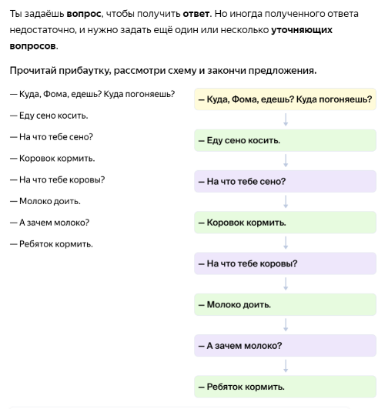
Здесь ученику предстоит поработать с логической структурой диалога. А поможет в этом схема, где разного типа реплики выделены разным цветом: жёлтым, зеленым и фиолетовым — основной вопрос, ответ, уточняющие вопросы разного вида. Как правило, детям бывает непросто задавать уточняющие вопросы, так как это сложная мыслительная операция. С помощью карточек ученики смогут отточить этот навык.
Во второй карточке школьник восстановит текст рассказа Виталия Бианки про лиса и мышонка, также поработав с уточняющими вопросами, но уже с меньшим количеством подсказок. В задании нужно опираться на смысл и логику текста, вставляя недостающие реплики.

